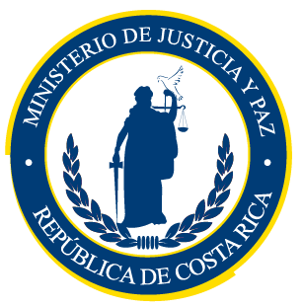
MINISTERIO DE JUSTICIA Y PAZ
UNIDAD DE DESARROLLO
EVALUACION DEL DESEMPEÑO PERIODO 2021
PERSONAL CUBIERTO POR EL ESTATUTO Y REGIMEN POLICIAL PENITENCIARIO
y REGIMEN DE SERVICIO CIVIL

A continuación, se detalla información de la Evaluación del Desempeño del periodo 2021 para el personal del Ministerio de Justicia y Paz:

